光核个人课题三
《AI 赋能游戏项目管理》
提交稿母版

从核心玩家到项目管理者：AI 赋能 IP 动作 PVP 手游版本管理方案
——以《火影忍者手游》式角色制动作竞技产品为蓝本

作者：左涵俊
学校：四川大学｜2029 届
文档性质：课题提交稿母版
版本状态：完整提交稿

写作摘要
本方案围绕光核共创营个人课题三《AI 赋能游戏项目管理》展开，选择“IP 改编动作 PVP 手游”作为主蓝本，以《火影忍者手游》式角色制动作竞技产品作为核心参考，构建一个已运营半年、团队规模约 60 人、版本更新在即的虚拟项目场景。
方案的核心不是分析某个真实商业项目内部数据，也不是展示 AI 能生成什么，而是模拟新人 PM 如何借助 AI 完成快速认知、冲刺决策和复盘规划：先建立项目认知地图，再设计 48 小时上手 SOP；在版本冲刺期处理人力危机、需求争议和范围博弈；版本上线后基于 DAU、用户分层和团队状态进行复盘，并提出未来 3 个月 Roadmap。
本方案使用 GPT 作为过程型辅助工具，用于发散选题、梳理结构、整理方案表达、生成会议纪要初稿和提交稿母版；关键判断由本人根据游戏理解、项目实践和题目要求不断追问、纠偏和二次加工。

目录
一、题目理解与答题边界
二、选题立场与项目蓝本
三、项目认知地图
四、新人 PM 48h 上手 SOP
五、冲突决策与团队协作
六、选做加分项：Codex 辅助风险监控与进度追踪
七、版本复盘框架与未来 3 个月 Roadmap
八、开放题：优秀 PM 与优秀制作人的区别
九、AI 使用说明与关键交互记录
十、结语与提交说明

一、题目理解与答题边界
本课题要求以项目经理视角完成“快速接手 → 冲刺管理 → 复盘规划”的完整链路。AI 可以辅助信息收集、文档梳理、风险提示和沟通表达，但最终评估的是方案质量、决策逻辑和 PM 的判断。
因此，本方案不写成“火影机制研究报告”，也不写成“AI 工具介绍”。火影式 IP 动作 PVP 手游用于提供具象项目蓝本；AI 用于放大 PM 的认知与协作能力；最终落点回到版本目标、风险取舍、团队沟通与复盘规划。
答题边界 | 具体说明
PM 身份 | 新人 PM 刚加入一个已运营半年、团队规模约 60 人、版本更新在即的项目组。
核心任务 | 在最短时间内搞清楚项目做什么、为谁做、对手是谁、当前版本风险在哪里。
输出目标 | 形成一份可以指导后续冲突决策和复盘规划的项目管理方案。
写作原则 | 个人游戏理解用于支撑判断，但不越位成制作人拍板或真实项目内部分析。

二、选题立场与项目蓝本
最终定案为：以“IP 改编动作 PVP 手游”为主蓝本，以《火影忍者手游》式角色制动作竞技产品作为核心参考。为避免假设真实商业项目内部数据，方案将构建一个虚拟的已运营半年项目场景，用于推演新人 PM 如何快速接手、判断冲突并完成复盘规划。
选择项 | 结论
主蓝本 | IP 改编动作 PVP 手游
核心参考 | 《火影忍者手游》式角色制动作竞技产品
选题气质 | 从核心玩家与动作游戏分析者，转向项目管理者视角
广度支撑 | 魂系、只狼、怪物猎人、空洞骑士、平台跳跃及个人小团队项目经验
真实性边界 | 不假设掌握真实项目内部数据；指标和版本场景均为合理化推演

2.1 个人基础：从深度玩家到项目管理视角
我选择这个品类，并不是因为它看起来更“大厂”，而是因为它是我目前最有深度理解的商业化动作品类。我长期体验并拆解火影式动作 PVP 产品，关注的不只是角色强度，而是它背后的 IP 还原、角色机制、玩家社区、动作手感、行动权与资源交换。
同时，我并不只从玩家视角出发。Emotion Mask 48 小时独立开发、亚舍拉挽歌团队开发、UE5 多人 Demo、H5 问卷 14 人组统筹、光子 AI 游戏创作工具课题统筹、C++ 小组协作等经历，让我对项目交付、跨职能协作、版本范围和风险控制有更具体的感受。
本方案的个人立场不是“我玩过很多游戏”，而是把长期玩家经验、动作系统拆解和小团队项目实践，转译为 PM 对认知、协作、风险和复盘的判断。

三、项目认知地图

3.1 主蓝本选择：IP 动作 PVP 手游
选择火影式 IP 动作 PVP 手游，是因为该品类同时具备 IP 内容供给、动作 PVP 博弈、长线版本运营、社区舆情反馈与测试复杂度，能够完整承接题目要求的新人 PM 认知、冲突决策和复盘规划。
- 新角色涉及技能机制、判定、数值、表现、平衡性与测试覆盖。
- IP 内容涉及原作还原、原创衍生、玩家情感预期与社区讨论。
- PVP 版本涉及核心玩家体验、新手门槛、匹配环境与竞技生态。
- 长线运营涉及版本活动、对外预告、回流策略与 DAU 表现。

3.2 广度支撑：动作游戏经验到 PM 判断参照
经验来源 | 对本方案的 PM 价值
火影式动作 PVP | 行动权、资源交换、角色机制、IP 还原与社区反馈。
魂系 / 艾尔登法环 | 高门槛玩法如何解释失败，构筑与执行如何形成长期学习。
只狼 | 减法设计、清晰反馈、攻防节奏，用于反思新手教学和核心规则表达。
怪物猎人：世界 | 同一动作模组的长期淬炼，多人协作、目标切换与对象学习。
空洞骑士 / 类银河恶魔城 | 基础动作完整性，构筑扩展不能替代基本功。
Emotion Mask / 亚舍拉挽歌 / UE5 Demo | 快速原型、小团队交付、状态机制、程序风险与版本范围控制。
H5 问卷 / 光子课题 / C++ 小组作业 | 多人协作、任务拆解、进度推进、文档整理与交付压力。

3.3 项目认知地图：四层理解
新人 PM 不能只把该项目理解为“格斗游戏”或“角色对战游戏”，而要同时理解它的四重属性：IP 改编产品、动作 PVP 产品、长线运营产品、社区舆情产品。
认知层级 | PM 需要理解什么 | 对版本管理的影响
IP 层 | 角色还原度、原作粉丝期待、原创衍生边界、角色情感价值。 | 新角色/新主题不能只看强度，也要看是否符合玩家对人物的认知。
动作 PVP 层 | 手感、技能机制、起手反手、资源交换、平衡与测试复杂度。 | 新机制会影响核心玩家评价、平衡环境、QA 覆盖和研发风险。
长线运营层 | 版本活动、角色供给、回流节点、活跃目标、DAU 与留存。 | 版本不是单次交付，而是要服务活跃、回流和内容节奏。
社区舆情层 | 玩家呼声、强度争议、角色节奏、短视频传播、主播/赛事影响。 | 需求优先级不能只看内部计划，也要看外部情绪和预告承诺。

3.4 核心体验拆解：IP 吸引 × 动作 PVP × 长线运营
核心玩法拆解不应只写战斗系统细节。对于 IP 动作 PVP 手游，核心吸引力由 IP 情感入口、角色制动作对抗、收集养成、版本运营和社区讨论共同构成。
体验层级 | 玩家感受 | PM 需要关注
IP 情感入口 | “我认识这个角色 / 我想操作他 / 我想看到名场面还原”。 | 角色还原度、奥义演出、剧情与主题包装、原作粉丝情绪。
角色制动作 PVP | “这个角色打起来是否顺手、是否有上限、是否能赢”。 | 手感、技能机制、平衡性、起手反手、对局学习成本。
收集与养成 | “我是否值得获得这个角色，并长期培养”。 | 获取路径、资源压力、角色价值、付费与免费玩家体验。
版本运营内容 | “这个版本有没有回来的理由”。 | 新角色、新活动、回流福利、节庆主题、限时任务。
社区与竞技生态 | “大家都在讨论什么，我是否想参与”。 | 强度争议、攻略传播、主播/赛事影响、玩家二创与舆情。

3.5 目标用户画像
该品类不是单一 PVP 用户，而是由 IP 粉丝、核心竞技玩家、收集养成玩家、新手/回流玩家与社区围观用户共同构成。不同用户对同一版本内容的评价标准并不相同。
用户类型 | 进入原因 | 评价标准 | 可能流失原因
IP 粉丝 | 喜欢原作角色、剧情、名场面。 | 还原度、角色气质、演出、台词、主题包装。 | 角色失真、原创过度、情感期待落空。
核心 PVP 玩家 | 追求操作、强度、对抗和段位。 | 平衡性、手感、机制深度、竞技环境。 | 机制失衡、环境固化、强度争议。
收集养成玩家 | 喜欢收集角色、培养阵容。 | 获取路径、资源投入、角色保值。 | 获取压力、养成负担、角色迭代过快。
新手/回流玩家 | 被活动、IP、新角色或朋友带回。 | 教学清晰、资源补足、匹配体验。 | 信息量过大、PVP 挫败、追赶成本高。
社区围观用户 | 看短视频、主播、攻略、赛事讨论。 | 话题性、角色热度、争议点。 | 负面舆情放大，觉得“现在入坑太难”。

3.6 竞品格局
竞品对象应重点包含其他 IP 改编游戏，但不能只限于此。该项目同时竞争玩家的 IP 情感、角色收集、竞技成就感、日常时间与社区注意力。
竞品类型 | 代表方向 | 竞争焦点 | PM 关注
IP 改编游戏 | 动漫/影视/小说 IP 手游、强角色向游戏。 | 角色还原、粉丝情绪、剧情/演出、角色供给。 | 是否把 IP 角色转化成真正可操作的体验。
动作/格斗/PVP 游戏 | 格斗手游、动作竞技、MOBA 局内对抗。 | 操作手感、对抗深度、匹配公平、竞技成长。 | 战斗是否清晰、公平、有上限。
长线运营手游 | 二游、卡牌 RPG、养成类、活动驱动游戏。 | 日常任务、付费节奏、版本回流、社区内容。 | 玩家每天有限时间为什么要分给我们。
社区内容竞品 | 短视频热门游戏、主播带动游戏、赛事讨论游戏。 | 话题传播、梗、攻略、争议和二创。 | 版本是否有传播点，负面舆情是否可控。

3.7 当前版本核心指标
新人 PM 不应只看 DAU，也不应只看社区评价，而要把版本状态拆成活跃、留存、玩法、内容、质量和舆情六类指标。
指标类别 | 观察指标 | 用途
活跃指标 | DAU、WAU、回流人数、活动参与人数。 | 判断版本是否拉动用户进入。
留存指标 | 次日/7 日留存、新手完成率、回流后留存。 | 判断新用户和回流用户是否留下。
PVP 指标 | 排位参与率、场均对局数、胜率分布、投降/退出率。 | 判断核心玩法是否健康。
角色指标 | 新角色获取率、使用率、胜率、投诉/争议热度。 | 判断新角色是否过强、过弱或理解成本过高。
质量指标 | Bug 数、阻塞问题、崩溃率、机型问题、测试通过率。 | 判断版本交付风险。
舆情指标 | 社区正负面反馈、热词、争议点、主播/赛事讨论。 | 判断外部情绪是否影响版本口碑。

四、新人 PM 48h 上手 SOP

4.1 SOP 定义与目标
SOP 即 Standard Operating Procedure，标准作业流程。在本课题中，它不是简单的 48 小时时间表，而是新人 PM 在信息不完整、版本更新在即的情况下，按照一套可复用流程完成项目扫盲、信息归档、风险识别、干系人梳理和下一步行动计划。
新人 PM 48h 上手 SOP，是一套以“项目认知地图”为目标产物的快速接手流程：通过 AI 辅助文档梳理、数据归纳、舆情摘要和干系人关系抽取，使新人 PM 在 48 小时内从信息混乱状态进入可参与版本推进的状态。
- 目标不是 48 小时内完全理解项目，而是形成可对齐、可追踪、可行动的项目认知。
- SOP 的基础是项目认知地图：核心体验、用户画像、竞品格局、当前版本指标。
- SOP 的产出不是“学习完成”，而是能带进下一场版本会的风险清单和行动问题清单。

4.2 新人 PM 48h 上手 SOP 总览
这套 SOP 的主线是：整体认知 → 用户与吸引力 → 版本范围 → 外部舆情 → 风险判断 → 多版本视角与团队对齐。
时间段 | 核心任务 | AI 参与方式 | PM 判断重点 | 阶段产出
0—4h | 建立项目整体认知 | 汇总立项文档、项目介绍、版本会纪要。 | 项目定位、当前版本目标是否清晰。 | 项目 1 页速览
4—12h | 理解游戏吸引力与用户对象 | 整理玩法文档、玩家反馈、社区评论。 | IP 粉、PVP 玩家、新手/回流用户诉求差异。 | 核心体验地图 + 用户画像
12—20h | 梳理本版本范围与需求池 | 读取需求表、排期、负责人、会议纪要。 | 核心需求、可降级/延期需求。 | 版本需求清单 + 负责人表
20—30h | 分析竞品与外部舆情 | 收集竞品更新、社区舆论、玩家争议点。 | 哪些反馈影响当前版本，哪些只是噪音。 | 竞品/舆情摘要
30—40h | 综合风险识别与优先级排序 | 生成风险清单、依赖关系和异常提醒。 | 哪些风险影响交付，哪些需要升级沟通。 | Top 风险清单
40—48h | 跨部门对齐与行动计划 | 生成会议问题清单、纪要模板、追踪表。 | 下一场版本会要推动什么、找谁确认。 | 版本认知包 + 推进计划

4.3 0—20h：建立项目认知与版本范围

0—4h：项目整体认知
输入材料 | AI 辅助 | PM 判断 | 产出
项目立项文档、项目定位说明、当前版本目标、最近 3 次版本会纪要、核心指标简报。 | 压缩为“项目定位 / 核心玩法 / 目标用户 / 本版本目标 / 当前风险”；从纪要中提取事项、负责人、截止时间、阻塞点。 | AI 是否把项目理解得过于泛化；是否遗漏 IP 改编动作游戏的特异性；当前版本目标是拉新、回流、核心活跃还是内容品牌化。 | 《项目 1 页速览》

4—12h：游戏吸引力与用户对象
AI 辅助 | PM 判断 | 产出
将玩法资料和评论按 IP 情感、动作 PVP、角色收集、版本活动、社区讨论五类体验归类；将反馈按 IP 粉、核心 PVP、新手/回流等群体分类；总结正负面情绪。 | 不能把核心 PVP 玩家高呼声直接等同于全体用户需求；需要判断当前版本主要服务谁；对 IP 粉、玩法玩家、新手/回流玩家分别识别不同门槛和期待。 | 《核心体验地图 + 用户对象表》

12—20h：版本范围与需求池
输入材料 | AI 辅助 | PM 判断 | 产出
当前版本需求池、需求冻结记录、排期表、策划案/技术方案/美术资产表、QA 测试计划、运营预告计划。 | 生成需求清单表；自动提取每个需求涉及的职能；标记单点依赖；按“核心版本目标相关度”初步归类。 | 哪些需求是版本目标支撑项；哪些只是锦上添花；哪些会显著扩大测试量；哪些已被运营对外预告，不能随意砍。 | 《版本需求池 + 负责人/依赖关系表》

4.4 20—48h：外部舆情、风险判断与团队对齐

20—30h：竞品与外部舆情
外部信息不是单纯“看热闹”，而是用于反哺版本进程修改。PM 需要判断玩家反馈和竞品更新是否暴露了当前版本需要调整的信号。
AI 辅助 | PM 判断 | 产出
收集并摘要玩家侧反馈；整理竞品近期版本内容；按 IP 还原、强度平衡、福利资源、新手门槛、活动节奏、角色争议等标签分类；生成正负面舆情热词。 | 哪些反馈只是短期情绪；哪些反馈会影响版本目标；哪些竞品更新会争夺同一批玩家时间；是否需要调整文案、活动入口、福利节奏或新手说明。 | 《竞品与舆情摘要》

30—40h：综合风险与优先级
风险不只看“当前版本会不会延期”，也要看“是否会影响后续多个版本”。这对 IP 改编动作游戏尤其重要，因为原创创新和 IP 再创往往是在多个版本中逐渐稳定运行的。
风险类型 | 关注问题
当前版本风险 | 是否影响提测；是否影响对外预告兑现；是否扩大 QA 测试量；是否影响核心玩法体验。
多版本风险 | 新角色机制是否破坏长期平衡基线；原创主题是否偏离 IP 玩家认知；新手门槛是否持续升高；团队是否长期依赖临时救火；版本节奏是否缺少长期内容阶梯。

AI 可生成风险候选清单，并按影响范围、发生概率、可控性、影响版本周期分类；PM 需要进一步判断哪些风险影响交付，哪些需要升级沟通，哪些应进入后续 Roadmap。

40—48h：跨部门对齐与行动计划
- AI 辅助：整理简报、生成版本会问题清单、会议纪要模板和行动项追踪表。
- PM 判断：哪些问题适合会前私下确认，哪些问题适合会上公开对齐，哪些问题需要制作人拍板。
- 最终产出：《新人 PM 48 小时版本认知包》：项目速览、核心体验地图、用户对象表、版本需求池、负责人/依赖关系表、竞品舆情摘要、风险清单、多版本风险提示、下一场版本会问题清单。

4.5 AI 与 PM 的分工边界
环节 | AI 更适合做 | PM 必须判断
项目文档整理 | 摘要、结构化、提取负责人和时间点。 | 哪些信息与当前版本目标真正相关。
用户与舆情分析 | 分类评论、提取热词、总结正负面反馈。 | 是否代表主流用户，是否需要进入当前版本。
需求池整理 | 生成需求表、依赖表、状态表。 | 需求优先级、降级/延期/保留。
竞品分析 | 汇总竞品版本与玩家反馈。 | 哪些竞品变化会影响本项目策略。
风险识别 | 生成风险候选和应对建议。 | 风险排序、沟通对象、是否升级。
多版本规划 | 辅助整理历史版本脉络与趋势。 | 当前版本与长期内容线如何取舍。

核心判断：AI 可以帮助 PM 更快看到信息全貌，但无法替 PM 承担版本取舍。真正困难的不是生成一张表，而是判断：当前版本要服务谁、保什么、砍什么，以及哪些内容应该留给后续版本生长。

五、冲突决策与团队协作

5.1 场景与统一判断原则
项目进入版本冲刺期，距提交还有 3 周。当前项目蓝本为“IP 改编动作 PVP 手游”，版本目标是在保证核心体验、质量底线与运营承诺的前提下完成中型版本交付。
本部分的核心不是简单判断“做”或“不做”，而是展示 PM 如何在版本目标、研发资源、测试质量、玩家反馈、运营承诺与团队关系之间进行可解释的取舍。
优先级 | 判断标准 | PM 关注点
P0 | 影响版本能否提交，或可能造成严重质量事故。 | 必须立即升级与处理。
P1 | 影响核心玩法、新角色体验、PVP 平衡或关键版本目标。 | 优先保留或调整范围。
P2 | 影响运营承诺、玩家预期与社区口碑。 | 需与运营/社区同步口径。
P3 | 优化体验但不影响主目标。 | 可降级或排入后续版本。
P4 | 价值不明确或证据不足。 | 记录需求，暂缓处理。

5.2 A 人力危机：核心程序员被临时借调
问题：团队核心程序员被公司另一个高优先级项目临时借调，当前负责功能面临延期风险。对于 IP 动作 PVP 手游而言，核心程序往往承担战斗机制、技能判定、角色联调或底层系统实现，一旦出现资源缺口，会连带影响策划、美术、QA 与运营节奏。

决策结论
不硬顶原计划。采取“核心体验保留、技术范围降级、排期重新拆分、立即升级资源风险”的方案。
- 保留最能支撑当前版本目标的核心功能闭环，例如新角色核心机制、主流程或关键活动链路。
- 暂缓高风险分支、复杂交互、非必要演出联动或锦上添花型优化。
- 拆分可接手模块，由剩余程序承接 UI、配置、埋点、简单逻辑或外围系统。
- 要求被借调核心程序完成交接文档，并尽量保留每日固定答疑窗口。
- 向制作人/项目负责人同步资源风险，确认是否调配替代人力或调整范围。
决策依据 | 说明
版本目标优先 | 当前冲刺期应优先保护版本核心交付，而非完整保留所有原计划细节。
战斗机制高耦合 | 功能可能影响判定、表现、数值、QA、平衡与核心玩家评价。
时间窗口有限 | 距离提交仅 3 周，继续维持高不确定性计划会压缩联调与测试时间。
团队关系维护 | 不能把压力单压在被借调程序或接手同学身上，需要以结构化方式拆分责任。

关键风险包括：功能手感或核心体验不完整，接手程序不了解原设计导致返工，QA 测试时间被压缩，策划/美术资产已完成但程序无法承接，以及团队对降级原因理解不一致。
沟通对象 | 沟通重点
制作人 / 项目负责人 | 确认是否接受范围降级，是否调配替代资源，是否需要调整版本目标。
程序负责人 | 拆分可接手模块，确认技术依赖和交接方式。
被借调核心程序 | 完成交接文档、关键风险说明和固定答疑机制。
战斗/系统策划 | 明确哪些机制必须保，哪些可降级或延期。
QA 负责人 | 调整测试计划，优先覆盖核心闭环和高风险模块。
运营负责人 | 如果影响宣传点或对外承诺，提前调整表达。

5.3 B 需求争议：需求冻结后提出新增功能
问题：版本需求已冻结，但策划同事拿着玩家社区的高呼声数据，提出要加一个新功能，团队内部意见分裂。此处不预设新功能具体形态，因为它可能是玩法、活动、教学、社交、UI、角色机制、福利或社区联动等任何方向。PM 需要建立通用的变更评估机制，而不是直接根据功能名称判断做或不做。

决策结论
不直接接受，也不直接否定。新增需求先进入“冻结后需求变更评审”。当前版本以稳定交付为优先，只有当新增需求同时满足“目标强相关、数据支撑明确、成本可控、测试可覆盖、审核风险低”时，才允许以轻量方式接入；否则进入下版本需求池或暂不采纳。
处理结果 | 适用情况 | 处理方式
当前版本轻量接入 | 用户价值明确、实现成本低、测试影响小、与版本目标高度相关。 | 只做 MVP / 配置化 / 文案化 / 活动化 / 灰度入口。
进入下版本需求池 | 需求有价值，但当前版本成本或风险不可控。 | 当前版本补充数据埋点与反馈收集，下版本正式评审。
暂不采纳 | 数据不足、目标相关度弱、风险大于收益。 | 记录原因，向提议方和相关团队说明判断依据。

冻结后需求变更评估表
评估维度 | 需要回答的问题 | 判断方向
版本目标相关度 | 是否直接服务当前版本目标，如拉新、回流、PVP 活跃、IP 传播或新手体验？ | 相关度越高，越有进入当前版本的可能。
用户证据强度 | 社区高呼声是否有数据支撑？是否来自目标用户？是否持续发酵？ | 不能只看高赞和情绪，要看群体与指标。
市场与竞品压力 | 竞品近期是否有类似动作？玩家是否在对比？是否影响版本声量？ | 若影响外部竞争，可提高优先级。
研发实现成本 | 是否需要程序、美术、UI、服务器、数据等多方新增工作？ | 成本越高，越倾向延期。
QA 测试风险 | 是否引入新玩法规则、新奖励发放、新兼容性或平衡问题？ | 测试范围不可控则不应强行加入。
运营与舆情价值 | 是否能形成版本传播点，或帮助回应玩家情绪？ | 有价值但仍需与实现风险平衡。
审核 / IP / 合规风险 | 是否涉及平台审核、内容合规、IP 授权、活动规则审核？ | 存在不确定性时必须谨慎。
机会成本 | 新增它会挤掉什么？是否影响原本更核心的交付？ | 不能只看新增收益，也要看被牺牲内容。

需要补充收集的数据
数据类型 | 具体内容
玩家与社区数据 | 高频反馈主题、正负面情绪比例、反馈平台、用户类型、是否持续多日发酵。
游戏内行为数据 | 相关功能参与率、新手流失点、PVP 参与率、退出率、新角色或活动数据。
市场与竞品数据 | 同类 IP 游戏、动作 PVP、长线运营游戏近期版本动作与玩家对比。
研发与测试数据 | 当前需求完成率、剩余开发人力、QA 用例数量、阻塞 Bug、单点依赖。
审核与运营数据 | 平台审核、IP 确认、活动规则、公示、奖励发放、物料调整和客服口径。

关键风险包括交付延期、质量风险、范围膨胀、团队关系风险、舆情风险、审核风险和长期节奏风险。本情况的底层原则是：玩家呼声是重要输入，但不是直接排期。PM 要做的不是压制创意，而是在版本目标、用户价值、研发成本、测试质量和长期节奏之间建立可解释的变更机制。
沟通对象 | 沟通重点
提需求策划 | 先认可玩家洞察，再说明冻结后新增需求必须走变更评审。
制作人 / 产品负责人 | 提供数据、风险与分级方案，请其对是否打破冻结做最终判断。
程序负责人 | 评估实现成本、技术依赖、是否可配置化或降级实现。
QA 负责人 | 评估测试范围、测试周期、阻塞风险和质量底线。
运营 / 社区 | 判断玩家呼声、传播价值和对外沟通口径。
数据同学 | 验证用户反馈是否能被行为数据支撑。
审核 / IP 相关方 | 判断是否存在平台审核、IP 授权、活动规则等风险。

5.4 C 范围博弈：测试超预期，建议砍掉已预告功能
问题：测试团队反馈测试工作量远超预期，建议砍掉一个运营侧已经对外预告过的非核心功能。该功能虽然不属于核心玩法闭环，但已经进入玩家预期与运营传播链路。PM 需要同时保护质量底线与对外承诺。

决策结论
不无声砍掉，也不强行完整保留。采取“降级交付、守住承诺、后续补全”的方式：保留玩家能感知到的核心承诺，砍掉高测试成本分支，并与运营同步对外表达。
- 保留已预告功能的核心可感知内容，例如入口、基础互动、奖励或主要剧情展示。
- 砍掉测试成本高、收益相对低的复杂分支，例如多结局、随机交互、额外小游戏或复杂状态组合。
- 将功能拆成“本版本基础版 + 后续版本补充内容”。
- 与运营对齐对外话术，避免玩家理解为跳票或缩水。
- QA 优先保障主流程、奖励发放、兼容性、崩溃问题和核心路径。
决策依据 | 说明
功能非核心 | 不应为了非核心功能牺牲整体版本质量和核心玩法稳定性。
已对外预告 | 不能简单删除，否则损害玩家信任和运营节奏。
QA 工作量超预期 | 强行保留完整功能会将质量风险推到上线前或上线后。
可以降级守承诺 | 保留玩家可感知的主要体验，减少测试复杂度。
多版本补全更稳 | 复杂分支可进入后续版本，避免当前版本失控。

关键风险包括玩家认为预告内容缩水、运营传播点削弱、QA 仍认为测试量偏大、策划对内容完整性不满意，以及后续版本若不补全会形成“画饼”风险。
沟通对象 | 沟通重点
QA 负责人 | 明确必须测与可降级范围，优先保障质量底线。
运营负责人 | 对齐预告承诺、传播点与对外话术。
策划负责人 | 确认保留体验核心，砍掉复杂分支而非直接否定设计价值。
制作人 / 项目负责人 | 确认是否接受降级交付与后续补全方案。
客服 / 社区 | 准备玩家质疑时的解释口径。
数据同学 | 上线后观察活动参与率、负面反馈与补全必要性。

5.5 A / B / C 决策对比总结
冲突 | PM 决策关键词 | 核心思路
A 人力危机 | 保核心、降范围、补交接、升风险。 | 核心人力缺口出现时，不硬顶原计划，而是拆分必保与可延期。
B 需求争议 | 变更评审、数据验证、保证交付、分级处理。 | 玩家呼声要重视，但需求冻结后必须证明其值得进入当前版本。
C 范围博弈 | 降级交付、守住承诺、质量优先、后续补全。 | 不为非核心功能牺牲质量，也不直接伤害运营承诺。

5.6 会议纪要｜关于需求冻结后新增功能提案的版本范围对齐会
会议主题：需求冻结后玩家高呼声新增功能的评估与处理。
会议背景：当前版本已进入冲刺期，距离提交节点约 3 周，版本需求已冻结。策划同事基于玩家社区反馈与高呼声数据，提出希望在当前版本中新增一项功能。团队内部对该功能是否应进入当前版本存在分歧。
会议目标：在保证当前版本稳定交付的前提下，评估该新增功能的用户价值、研发成本、测试风险、运营价值与审核风险，并明确当前版本处理方式及后续跟进机制。

参会角色
角色 | 会议职责
PM / 项目管理 | 会议组织、信息对齐、风险归纳与行动项追踪。
提出需求策划 | 说明玩家反馈来源、需求价值与预期体验目标。
程序负责人 | 评估功能实现成本、技术依赖与排期影响。
QA 负责人 | 评估新增功能带来的测试范围、测试周期与质量风险。
运营 / 社区负责人 | 评估玩家舆情、传播价值与对外沟通口径。
数据同学 | 协助验证社区高呼声是否能被游戏内行为数据支撑。
制作人 / 产品负责人 | 对是否打破需求冻结、是否进入当前版本进行最终判断。

会议共识
- 玩家社区反馈需要被重视。策划同事提出该需求，说明团队对玩家声音保持敏感，这对长线运营项目非常重要。
- 玩家呼声不能直接等同于当前版本排期。社区高呼声是重要输入，但仍需判断其来源群体、覆盖范围、持续时间和对当前版本目标的影响。
- 当前版本优先目标仍是稳定交付。版本已进入冲刺期，新增功能可能引入开发、联调、测试、运营物料、审核和客服口径等连锁工作。
- 不采用“直接做 / 直接拒绝”的二元处理。对冻结后的新增需求，应进入变更评审流程。

决策结论
该新增功能不直接完整插入当前版本。先进入“冻结后需求变更评审”，根据数据证据、版本目标相关度、研发成本、QA 覆盖能力、运营价值与审核风险进行判断。
- 若该功能与当前版本目标高度相关，且实现成本、测试范围和审核风险可控，则允许以轻量 MVP 形态进入当前版本。
- 若该功能用户价值明确，但研发或测试风险较高，则进入下版本需求池，当前版本先补充数据埋点与玩家反馈收集。
- 若该功能证据不足、目标相关度较弱，或明显影响当前版本核心交付，则本版本暂不采纳，但保留需求记录与评估原因。

行动项
行动项 | 负责人 | 截止时间 | 输出
整理该功能的玩家反馈来源、数量、代表性评论与持续时间。 | 运营 / 社区 | T+1 天 | 玩家舆情摘要
验证该需求是否有游戏内数据支撑，如流失点、点击率、参与率、投诉点。 | 数据同学 | T+1 天 | 数据验证简报
补充该功能的最小可行版本方案，不超过当前版本可承接范围。 | 提需求策划 | T+1 天 | MVP 方案说明
评估该功能的开发成本、技术依赖与是否可配置化实现。 | 程序负责人 | T+1 天 | 技术影响评估
评估新增功能带来的测试范围、测试周期和阻塞风险。 | QA 负责人 | T+1 天 | QA 风险评估
判断是否涉及运营物料调整、平台审核、IP 或活动规则风险。 | 运营 / 审核相关方 | T+1 天 | 审核与运营风险说明
汇总评估结果并形成“当前版本接入 / 下版本评审 / 暂不采纳”建议。 | PM | T+2 天 | 需求变更评审表
根据评审结果进行最终拍板。 | 制作人 / 产品负责人 | T+2 天 | 决策结论

沟通原则与会议结论
- 对策划：认可玩家洞察，不否定需求价值。本次不直接插入完整功能，并不代表该需求不重要。
- 对研发与 QA：明确冻结边界，避免临时加压。所有新增工作必须经过影响评估。
- 对运营与社区：保留回应空间。若当前版本无法完整实现，可通过公告、活动文案、问卷、预告或轻量配置方式表达团队已关注该反馈。
- 对制作人：提供可拍板信息。PM 不以主观偏好决定做不做，而是提供用户价值、实现成本、风险等级和备选方案。
会议结论摘要：玩家呼声是重要输入，但不是直接排期。在版本需求冻结、提交节点仅剩 3 周的情况下，PM 的首要责任是保证核心版本目标和交付质量。对新增功能，应通过统一的变更评审机制判断其是否值得打破冻结；能轻量接入的做 MVP，价值明确但风险较高的进入下版本，证据不足或影响交付的暂不采纳。

六、选做加分项：Codex 辅助风险监控与进度追踪
方案定位：本方案选择 Codex（GPT）作为冲刺期 AI 辅助工具。它不替代 PM 做最终决策，而是读取团队在 GitHub 协作空间中沉淀的需求文档、排期表、代码提交、Issue、QA 反馈与会议纪要，定时生成进度摘要、风险提醒和下一步对齐材料。
设计原则：执行者不额外重复汇报，只需按原有协作流程更新需求文档、表格、Issue 或提交记录；Codex 将这些工作痕迹整理成 PM 可读的风险信号，由 PM 再判断是否需要对齐、降级、延期或升级给制作人拍板。

6.1 工具选型与理由
选型要点 | 用于项目管理的价值
Codex（GPT） | 具备较强上下文理解与综合归纳能力，适合在同一项目语境下阅读需求、文档、提交记录与会议纪要。
GitHub 协作空间 | 程序、策划、PM、QA 可共同维护需求文档、排期表、Issue、PR、版本说明和会议纪要，使信息集中可追踪。
自动化日报 | 每日定时读取协作空间内容，生成进度摘要、风险红黄绿列表、行动项追踪和下次版本会问题清单。
轻量看板输出 | 不额外开发复杂平台，优先使用 Markdown、表格或简易 Dashboard 呈现 PM 需要关注的异常信号。

6.2 数据输入方式
所有输入尽量进入同一个协作空间，避免关键信息散落在聊天记录中。Codex 读取的是团队已经维护的项目痕迹，而不是要求每个执行者额外再填一套表。
输入来源 | 具体内容 | 维护方式
需求文档 | 功能目标、需求说明、优先级、是否冻结后新增。 | 策划 / PM 在 GitHub 文档中维护。
进度表 | 需求状态、负责人、截止时间、依赖项。 | PM 或模块负责人每日更新。
代码提交 / PR | 功能实现进度、代码变更范围、待 Review 内容。 | 程序通过 GitHub 提交。
Issue / Bug 表 | QA 反馈、阻塞问题、复现说明、严重等级。 | QA 通过 Issue 或表格维护。
会议纪要 | 决策结论、行动项、负责人、截止时间。 | PM 会后提交到仓库。
运营 / 舆情摘要 | 社区反馈、玩家高频问题、对外预告事项。 | 运营每日补充摘要。

6.3 自动化流程与预期产出
- 每日 10:00，Codex 自动读取需求文档、进度表、PR、Issue、QA 记录、运营摘要与最近会议纪要。
- 对比昨日变化：新增 / 修改需求、未更新事项、接近截止但无提交记录的功能、未 Review 或未合并的 PR。
- 识别冻结后新增需求、测试压力异常、行动项未闭环、单点依赖与对外预告承诺风险。
- 输出《版本进度与风险日报》，由 PM 进行真实性、影响范围和沟通路径判断。
输出物 | 作用
每日进度摘要 | 让 PM 快速掌握当前版本推进状态和昨日变化。
红黄绿风险列表 | 红色立即升级，黄色持续观察，绿色正常推进。
需求—提交对应表 | 检查需求是否有实际开发进展，避免文档完成但实现滞后。
负责人待办清单 | 自动列出各岗位今日需跟进事项，减少人工对齐成本。
冻结后变更提醒 | 标记新增需求，提醒是否需要进入变更评审。
QA 风险摘要 | 汇总阻塞 Bug、测试覆盖不足、重复问题和测试用例增长。
会议行动项追踪 | 检查上次会议承诺是否闭环，避免口头对齐失效。
下阶段建议 | 生成下一场版本会需要对齐的问题列表。

6.4 示例输出：版本风险日报
风险项 | 等级 | 来源 | 说明 | 建议动作
新角色技能联调延迟 | 红 | PR / 排期表 | 截止时间临近，核心技能 PR 未合并。 | PM 今日约程序负责人确认是否需要降级。
冻结后新增需求未走评审 | 黄 | 需求文档 | 已有策划案，但无 QA 评估。 | 进入变更评审表。
活动奖励测试用例增长 | 黄 | QA Issue | 奖励发放相关 Bug 增多。 | QA 与运营确认奖励规则。
会议行动项未闭环 | 黄 | 会议纪要 | 数据验证尚未提交。 | PM 提醒数据同学补齐。
社区负面热词升高 | 黄 | 舆情摘要 | 玩家集中讨论新手门槛。 | 运营补充样本，纳入复盘。

PM 使用方式：先确认风险真实性，判断是否来自真实进度问题而不是文档未更新；再确认影响范围，区分局部小问题和影响提测、提交、对外承诺的关键风险；最后确认沟通路径，决定私下找负责人确认、放入版本会讨论，或升级给制作人拍板。
总结：Codex 自动化的价值不是让团队多填一份表，而是把已有协作痕迹转化为 PM 可读的风险信号。对冲刺期项目而言，它可以把“临时救火”前移为“每日预警”，让 PM 更早完成跨岗位对齐和排期调整。

七、版本复盘框架与未来 3 个月 Roadmap

7.1 上线结果初步判断
题目给定结果 | 初步判断 | 对后续复盘/规划的含义
DAU 达到预期 85% | 不是崩盘，但未达目标；版本有吸引力，但拉新、回流或留存链路存在短板。 | 需要拆分 DAU 未达标原因，判断问题出在曝光、回流、留存还是新手流失。
核心玩家认可 | 核心玩法、新角色机制、PVP 深度或社区讨论可能成立。 | 不能简单削弱深度；后续优化要保留核心玩家认可的部分。
新手劝退 | IP 可以吸引新玩家进入，但复杂 PVP、资源追赶、匹配和教学可能把他们劝退。 | Roadmap 必须补充新手理解路径、回流补足和匹配保护。
团队士气下降 | 冲刺高压不能只归因于“大家辛苦”，需复盘需求冻结、排期评估、测试后置与跨部门沟通。 | Roadmap 不只排产品内容，还要修复研发节奏，减少临时救火。

因此，本次复盘要同时看产品结果、用户分层、研发过程和团队状态，而不是只判断版本“好不好”。

7.2 版本复盘框架
复盘目标：回答“目标是否达成、哪些用户被满足或流失、研发过程哪里失控、下一版本如何改进”四个问题。
复盘维度 | 核心问题 | 参与角色 | 数据来源
版本目标达成 | DAU 为何只达到 85%？拉新、回流、留存哪一环不足？ | PM、数据、运营、制作人 | DAU、WAU、回流人数、活动参与率、留存。
核心玩法表现 | 核心玩家认可的是角色机制、平衡、手感，还是赛事/社区讨论？ | 战斗策划、数值、QA、数据 | PVP 参与率、胜率分布、角色使用率、对局时长、投诉点。
新手体验问题 | 新手劝退发生在教学、匹配、资源、机制理解还是活动入口？ | 系统策划、新手引导、数据、社区 | 新手完成率、首日流失点、匹配胜率、教程跳出率、评论。
IP 与内容表现 | 角色还原、主题包装、剧情/演出是否符合 IP 粉期待？ | IP 策划、美术、运营、社区 | 社区反馈、角色讨论热词、视频传播、问卷反馈。
运营与社区舆情 | 玩家口碑为何两极分化？哪些反馈是主流，哪些是核心圈层？ | 运营、社区、客服、数据 | 社区评论、客服工单、舆情日报、主播/攻略反馈。
研发交付过程 | 冲刺期为何高压？是否有需求变更、评估不足、测试后置？ | PM、策划、程序、QA、美术 | 排期表、需求变更记录、Bug 曲线、会议纪要。
团队状态与协作 | 士气下降来自加班、返工、沟通不清，还是目标不一致？ | PM、各职能负责人、制作人 | 团队匿名反馈、复盘会记录、延期/返工数据。

7.3 复盘会议机制
会议 | 参与角色 | 目标 | 输出
数据复盘会 | PM、数据、运营、制作人 | 确认 DAU 85% 的原因：曝光不足、回流不足、留存不足或新手流失。 | 数据复盘摘要、指标异常清单。
玩法与用户复盘会 | 战斗策划、系统策划、QA、社区、数据 | 拆解“核心玩家认可但新手劝退”的具体原因，确认哪些深度应保留、哪些门槛需降低。 | 核心认可点、新手劝退点、优先修复项。
生产流程复盘会 | PM、程序、QA、美术、策划、运营、制作人 | 复盘冲刺期高压来源，判断需求冻结、测试评估、临时变更和跨职能沟通是否失控。 | 流程改进清单、下版本协作规则。

复盘原则：复盘不是追责，而是把“玩家结果”和“团队过程”连接起来，找到下一版本可行动的改进点。

7.4 未来 3 个月 Roadmap 总览
Roadmap 需要同时回应两个问题：其一是口碑分化，即核心玩家认可但新手劝退；其二是团队士气下降，即冲刺高压后的流程修复和节奏恢复。
时间 | 版本目标 | 核心交付物 | 回应口碑分化 | 回应团队士气
第 1 月：止血复盘期 | 稳住版本口碑，定位关键问题。 | 数据复盘报告、热修补丁、新手问题清单、团队复盘会。 | 修复最明显的新手流失点，补充角色机制说明和活动入口说明。 | 暂停非必要加需求，降低会议和临时变更密度，恢复团队节奏。
第 2 月：新手体验专项期 | 降低理解门槛，同时保留核心玩法深度。 | 新手/回流优化、匹配保护、角色试玩/教学、资源补足方案。 | 让新手看懂核心玩法，同时不削弱核心玩家上限。 | 建立需求变更评审和 Codex 风险日报，减少临时救火。
第 3 月：稳定版本迭代期 | 推出中型内容，验证长期方向。 | 新主题内容、平衡性更新、社区共创/反馈机制、版本健康看板。 | 继续给核心玩家研究空间，同时建立更顺滑的进入路径。 | 复用稳定流程，提前冻结需求，控制测试范围。

7.5 分月计划与风险预案

第 1 月：止血复盘期
- 里程碑节点：第 1 周完成数据与舆情复盘；第 2 周上线第一批热修与说明优化；第 3—4 周完成新手问题定位与团队流程复盘。
- 核心交付物：《版本复盘报告》《新手劝退问题清单》《核心玩家认可点分析》、热修补丁、角色机制说明/活动入口优化、团队冲刺复盘结论。
- 风险预案：如果负面舆情集中在强度，优先做平衡热修；如果集中在看不懂，优先补教学与说明；如果团队继续疲劳，减少临时需求，明确下版本节奏。

第 2 月：新手体验专项期
- 里程碑节点：第 1 周确定新手专项目标；第 2 周完成方案评审与排期；第 3—4 周完成开发、测试与小范围验证。
- 核心交付物：新手/回流任务线优化、新角色试玩或机制教学、匹配保护/段位引导优化、回流资源补足方案、社区 FAQ/攻略内容、Codex 风险日报试运行。
- 风险预案：防止“过度照顾新手”削弱核心 PVP 深度；防止新手优化变成额外系统堆叠；控制新增功能范围，避免再次进入高压冲刺。

第 3 月：稳定版本迭代期
- 里程碑节点：第 1 周需求冻结与风险评审；第 2—3 周核心内容开发与联调；第 4 周提测、社区预热、上线准备。
- 核心交付物：新主题角色/新内容模块、平衡性调整、版本活动、社区反馈共创机制、多版本内容规划草案、版本健康 Dashboard。
- 风险预案：若新主题内容测试量超预期，优先保核心体验，降级非核心分支；若社区对原创内容接受度不明，先小规模试水并收集反馈；若团队负载过高，提前冻结需求并明确 P0/P1/P2 范围。

7.6 IP 原创创新与长期运营补充判断
对 IP 动作 PVP 手游而言，原创创新不应依靠单个版本突然完成，而应通过多个版本逐步建立玩家认知。一个原创主题是否成立，需要经历“试水内容 → 玩家接受度验证 → 系列化角色/活动 → 社区记忆沉淀”的过程。
因此，Roadmap 不只安排下一个功能，也要安排长期内容线的验证节奏：先用低风险内容试探玩家接受度，再逐步扩展为稳定主题、系列角色、运营活动和社区记忆。

八、开放题：优秀 PM 与优秀制作人的本质区别
我认为优秀项目管理者和优秀制作人最本质的区别，在于二者分别对“交付过程”和“产品方向”承担不同责任。优秀 PM 的核心价值，是在目标、时间、人力、质量和风险之间建立可执行的秩序：把模糊目标拆成任务，把团队分歧转化为可沟通的问题，把潜在风险提前暴露，并推动版本按合理节奏交付。优秀制作人则需要承担更高层的产品判断：这个项目最终要成为什么，当前版本真正该服务谁，在多个看似正确的选项中选择哪一个，并对结果负责。PM 更像是让团队稳定向前的人，制作人则是决定团队向哪里前进的人。好的 PM 保障路径可达，好的制作人判断方向值得抵达。二者都需要理解玩家和团队，但制作人必须承担最终取舍，PM 则让取舍被可靠执行。

九、AI 使用说明与关键交互记录

9.1 使用概述
本次课题写作中，我使用 GPT 作为过程型协作工具，主要用于发散思路、梳理结构、生成阶段性草稿、整理提交稿母版，并在我持续追问和纠偏后，对方案进行二次修正。AI 没有替代我完成选题判断、品类取舍、风险边界定义和最终结论。
我首先让 GPT 基于过往记忆、我提供的课题 QA、课题要求、以及此前《动作游戏博弈体系搭建及 IP 角色设计》背景文档，发散课题三的可能方向；随后通过多轮问答，将主题从“独立游戏 / 小团队项目管理”收束为“以《火影忍者手游》式角色制动作竞技产品为蓝本的 IP 动作 PVP 手游项目管理方案”。
整个过程中，我多次对 AI 输出进行人工修正：例如要求先做项目认知地图再设计 48h SOP，要求核心玩法拆解不能只写战斗系统而应回到游戏整体吸引力，要求 B 类冲突不能擅自假设新增功能的具体形态，而应建立通用的需求变更评估机制。

9.2 AI 工具与使用方式
工具 / 能力 | 具体用途 | 人工判断与边界
GPT / ChatGPT | 基于课题要求、QA 与我的过往项目经历，协助发散选题、生成页面结构、整理 48h SOP、冲突决策与复盘规划初稿。 | 所有关键结论均由我追问、筛选和修正；对 AI 过度具体化或偏题内容进行回收。
过往记忆与背景文档 | 调用我此前动作 PVP、IP 角色设计、Emotion Mask、亚舍拉挽歌、UE5 Demo、H5 统筹等经历作为素材基础。 | 不将个人经验等同于商业项目内部数据；项目设定均为虚拟推演。
文档 / PPT 生成能力 | 将阶段性讨论整理为 Word 文档与 PPT/PDF 草稿，便于检查结构完整性。 | 文档仅作为阶段性整理，内容仍需人工判断和再修改。
Codex（GPT）设想方案 | 在选做加分项中，被设计为读取 GitHub 协作痕迹、生成进度摘要和风险提醒的轻量自动化 PM 助手。 | 仅作为“AI 辅助风险监控”方案设想，不表述为 AI 自动替代 PM 对齐各岗位。

9.3 关键人工修正与二次加工
- 选题修正：最终确定“主蓝本为火影式 IP 动作 PVP 手游，动作游戏广度作为支撑”，避免多个品类分散作答。
- 项目认知地图顺序修正：先分析项目特异性、核心体验、目标用户、竞品格局和当前指标，再设计新人 PM 48h SOP。
- 核心玩法拆解修正：不只写普攻、替身、保护值等战斗细节，而是上升为 IP 情感入口、动作 PVP、收集养成、版本运营和社区生态。
- SOP 修正：将“看文档/开会”改为可执行流程，包含输入材料、AI 辅助、PM 判断和阶段产出。
- B 类冲突修正：拒绝 AI 直接假设某个具体新功能，改为通用的需求冻结后变更评审机制。
- 选做项修正：将 Codex 表述为轻量自动化 PM 助手，强调 AI 生成进度摘要和风险提醒，PM 仍负责判断与沟通。

9.4 关键交互截图记录（按对话推进顺序）
以下截图按本次课题讨论中“实际对话推进顺序”排列，而不是按照截图文件名或截图截取时间排列。每张图对应某一次关键对话，用于说明 AI 输出如何被我追问、判断、修正并转化为最终方案内容。
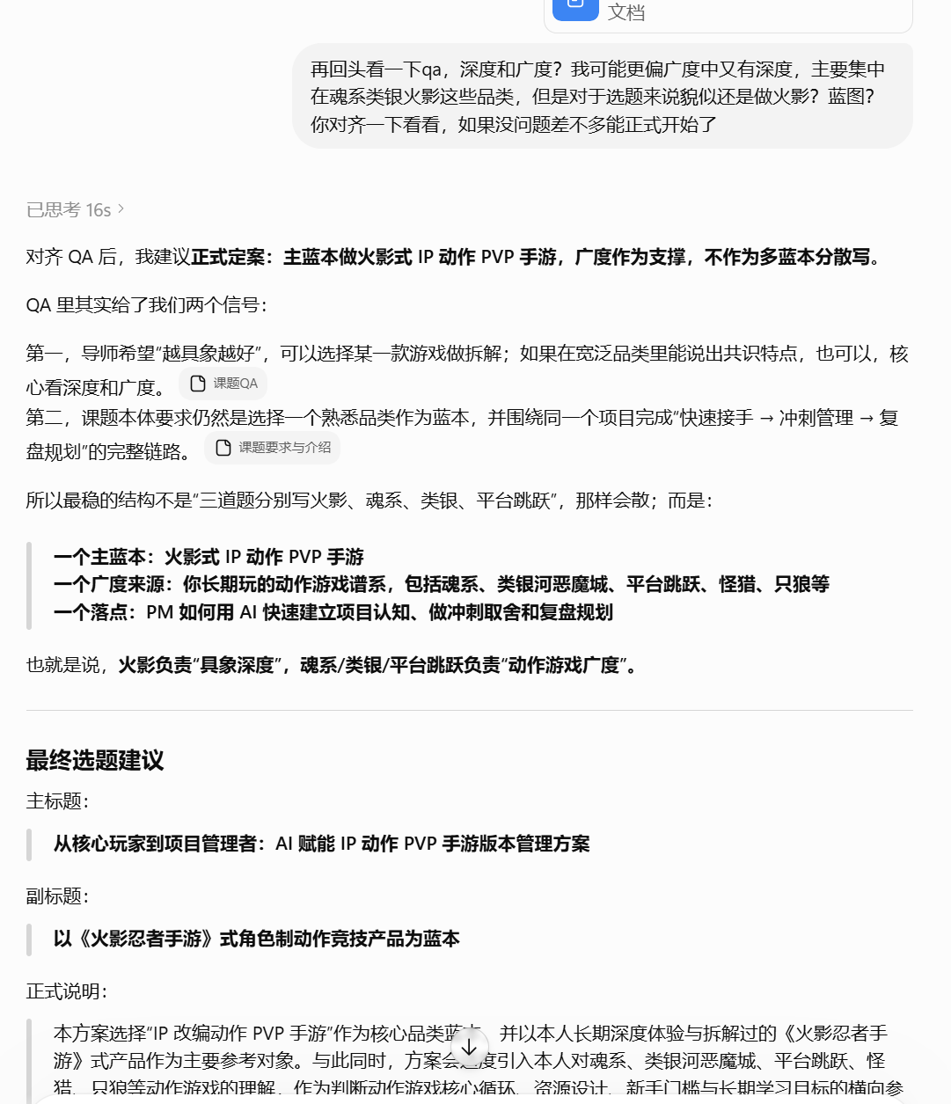
图 1｜选题对齐：在课题 QA 启发下，确认主蓝本为“火影式 IP 动作 PVP 手游”，动作游戏广度作为支撑。
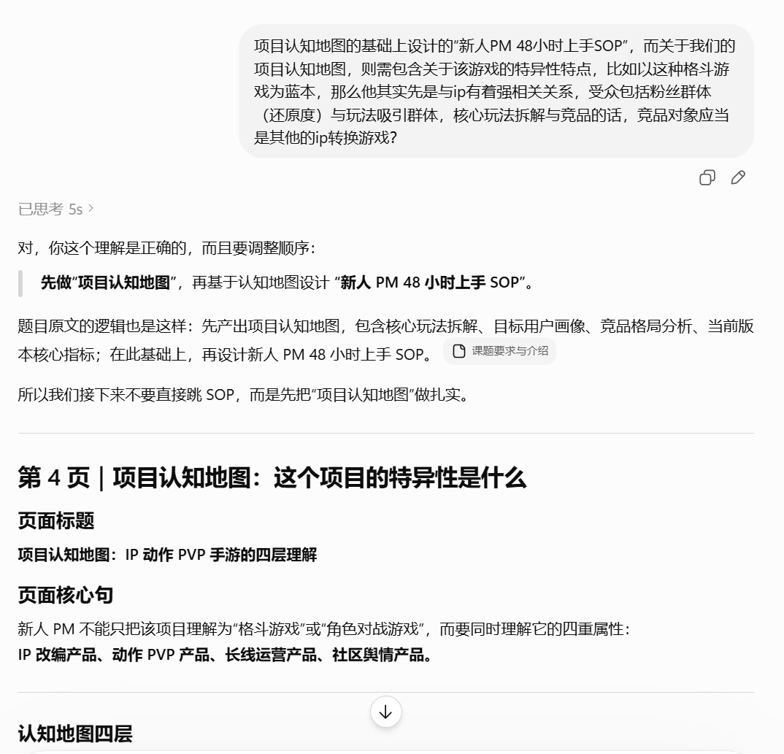
图 2｜认知地图优先：确认应先做“项目认知地图”，再基于认知地图设计新人 PM 48h SOP。
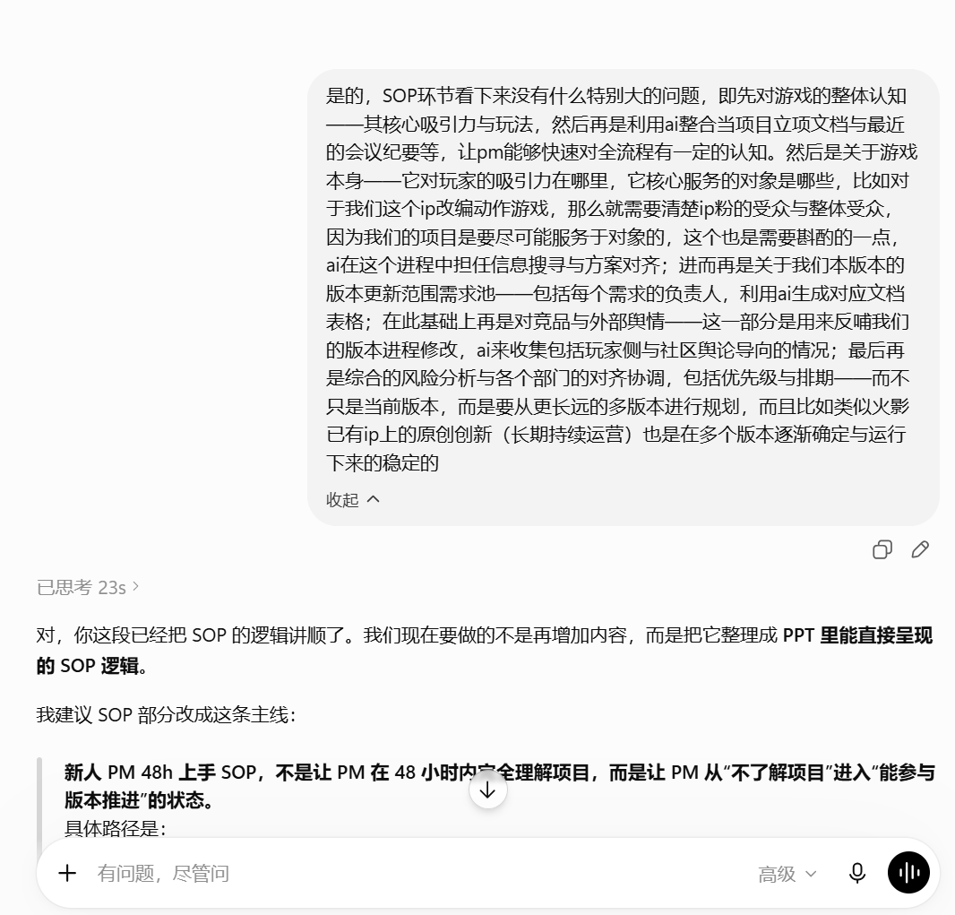
图 3｜SOP 逻辑整理：将 SOP 从简单待办清单，调整为“从不了解项目进入能参与版本推进”的流程。
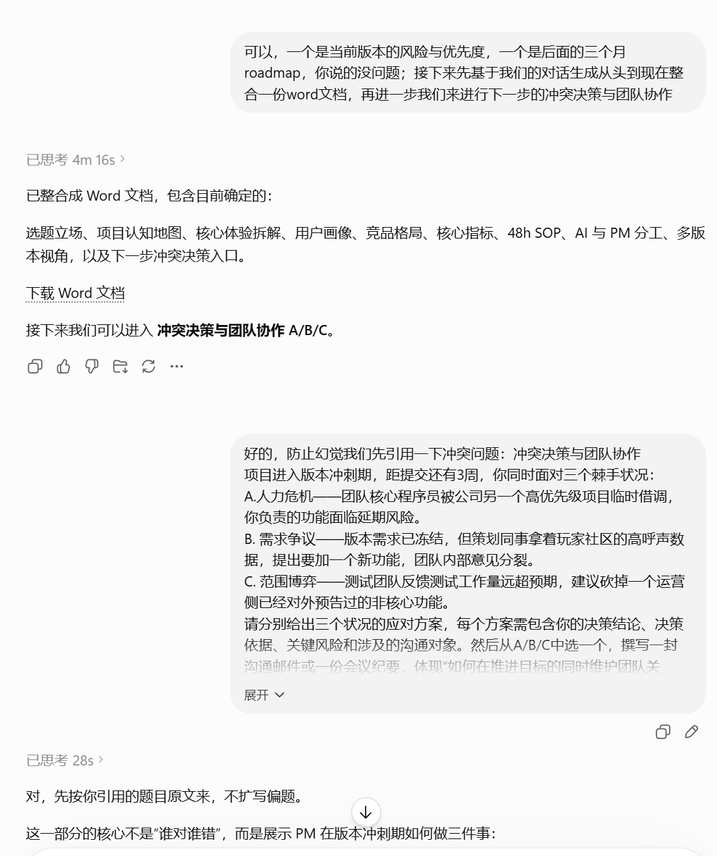
图 4｜认知地图与 SOP 整合：完成快速接手部分后，再进入 A/B/C 冲突决策。
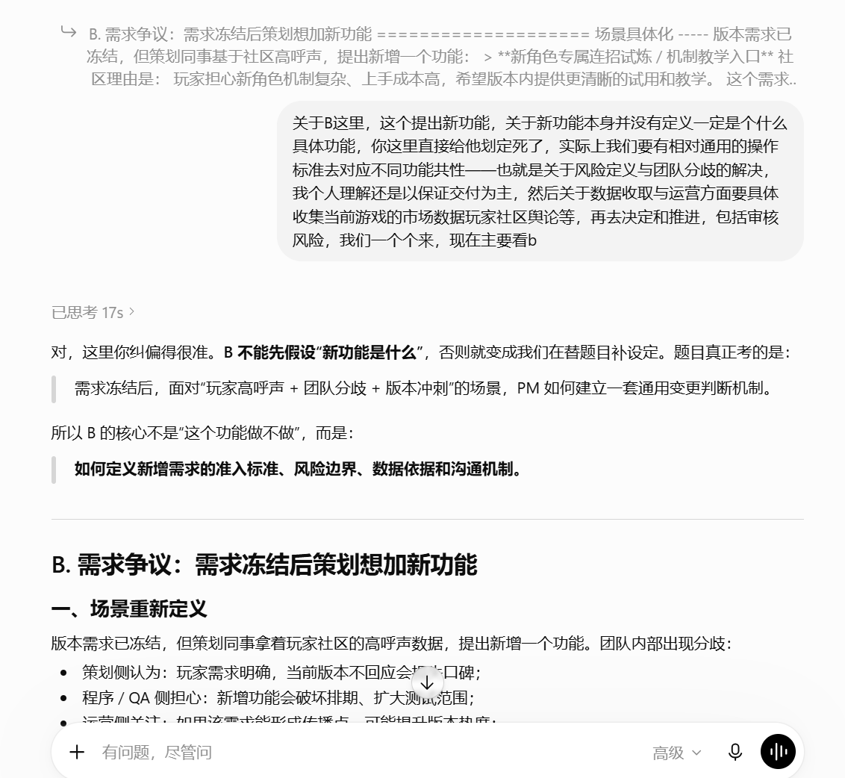
图 5｜B 类冲突纠偏：指出新增功能不应被 AI 擅自具体化，应建立通用需求变更判断机制。
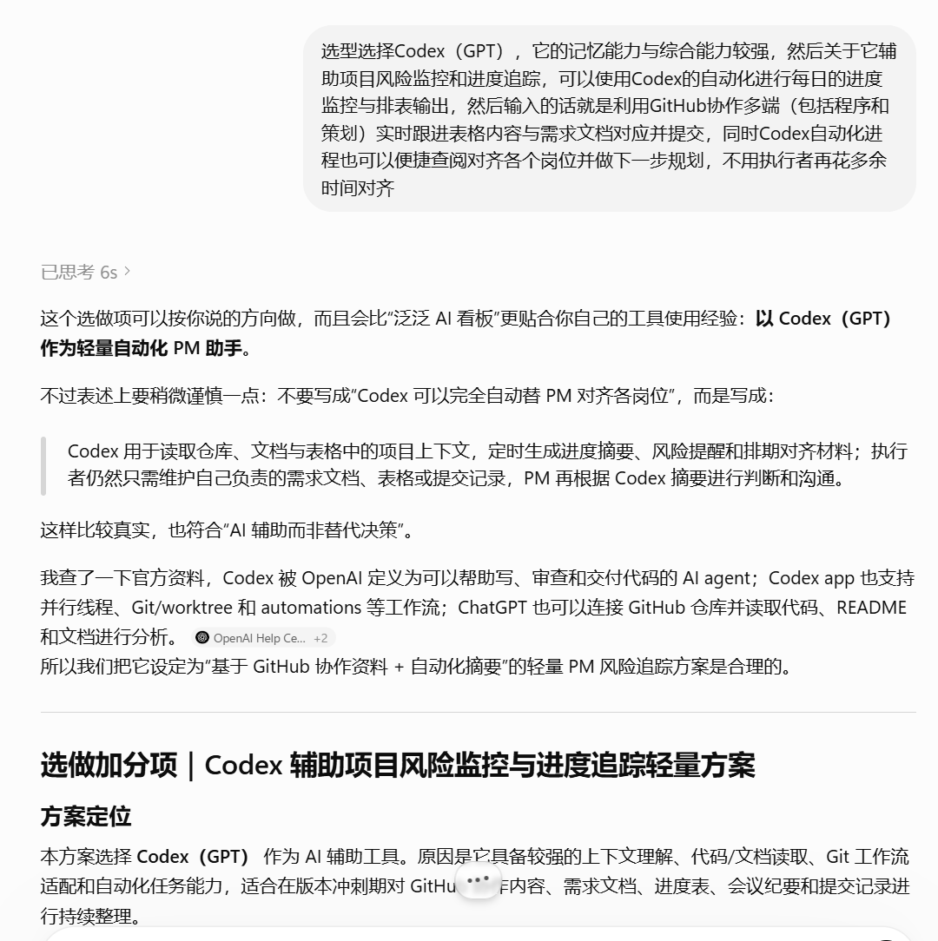
图 6｜选做加分项工具选型：提出以 Codex（GPT）作为轻量自动化 PM 助手。
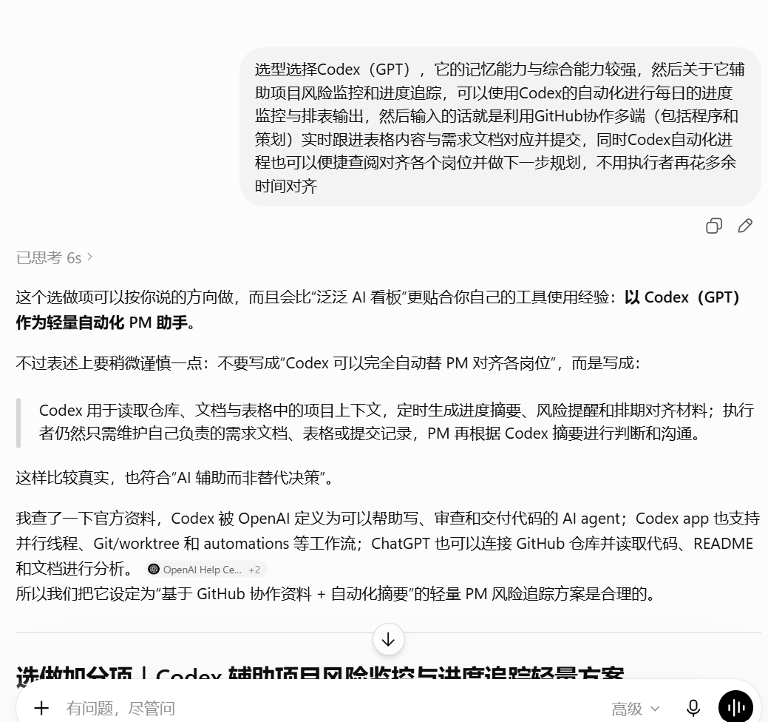
图 7｜Codex 方案边界补充：将工具能力收束为“读取协作痕迹、生成摘要、辅助 PM 判断”。

9.5 最终方案的 AI 使用说明摘要
本次课题使用 GPT 作为过程型辅助工具，主要用于基于课题要求和本人过往项目经历进行选题发散、结构梳理、页面要点整理、风险框架生成、会议纪要初稿与提交稿母版整理。AI 生成的内容均经过本人逐段判断和修改，尤其在选题边界、项目认知地图顺序、核心玩法拆解、B 类冲突通用处理机制、Codex 风险监控方案等关键部分进行了人工纠偏。
本人独立完成的判断包括：选择“IP 动作 PVP 手游”作为主蓝本，决定以《火影忍者手游》式产品作为具象参考，确定动作游戏广度仅作为支撑而不分散蓝本，提出 SOP 应围绕项目认知地图展开，要求冲突 B 不假设具体功能而建立通用变更评审机制，并明确 AI 在 PM 工作中是信息整理、风险提示与沟通材料生成工具，而不是决策责任承担者。

十、结语与提交说明
本方案的核心思路可以概括为：以火影式 IP 动作 PVP 手游作为具象蓝本，用动作游戏广度和个人项目实践支撑判断，以 AI 辅助 PM 完成信息整理、风险识别和沟通材料生成，但最终由 PM 负责版本取舍、跨部门协作和复盘规划。
本稿作为课题提交母版，完整保留选题依据、项目认知地图、48h SOP、冲突决策、AI 风险监控、复盘 Roadmap、开放题和 AI 使用说明。若后续转化为展示型 PPT，可在不改变核心判断的前提下压缩表格密度，保留关键结论和证据截图。
提交时应重点呈现“项目管理者如何看问题”：看项目目标、看用户分层、看版本范围、看风险优先级、看团队关系和长期节奏。机制细节与个人经验只作为支撑证据，不替代 PM 判断。

附录 B 战斗策划文档事实论据截图摘录
本附录从本人此前《动作游戏博弈体系搭建及 IP 角色设计》报告中截取部分页面，作为本课题选择“IP 动作 PVP 手游”为主蓝本、并以动作游戏广度作为判断参照的事实材料。截图仅用于说明个人经验基础与方法论来源，不代表真实商业项目内部数据。
证据类型 | 对应内容 | 在本课题中的作用
火影式 IP 动作 PVP 深度体验 | 长期决斗场体验、2000h+、超影段位及角色数据 | 支撑主蓝本选择与用户/玩法理解
玩家社群与线下交流 | 火影线下水友赛现场与玩家社群观察 | 支撑社区舆情、核心玩家反馈与版本口碑判断
动作游戏广度与方法论 | 只狼、魂系、怪猎、空洞骑士等长期体验与横向比较 | 支撑竞品/广度参照与 PM 判断来源
个人设计方法论 | 动作 PVP 设计原则与第四章落地映射表 | 支撑项目认知地图中“核心循环/学习对象/反制”的判断
个人项目实践 | Emotion Mask 48h 独立开发与状态驱动玩法 | 支撑小团队交付、状态机制与版本范围意识

图 B-1｜《火影忍者手游》个人体验与研究基础：作为 IP 动作 PVP 手游主蓝本的玩家经验来源。
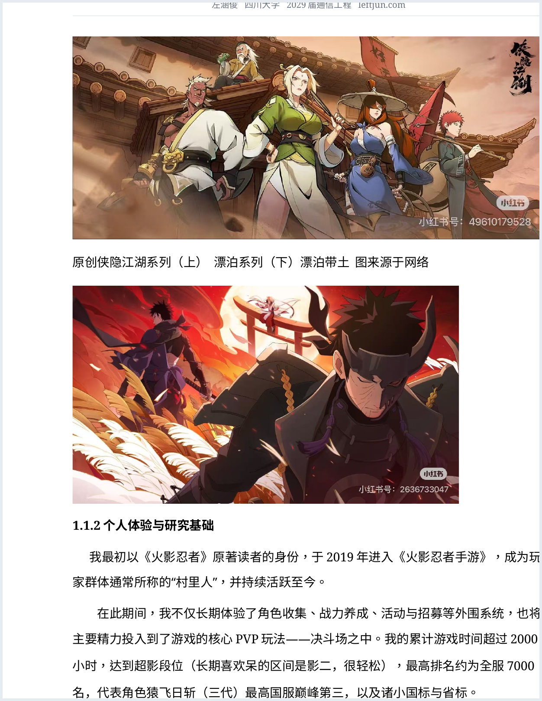
来源：本人《动作游戏博弈体系搭建及 IP 角色设计》报告截图摘录。

图 B-2｜角色使用场次、段位与个人数据截图：说明长期重复对局如何支撑对起手、资源交换、节奏与克制关系的观察。
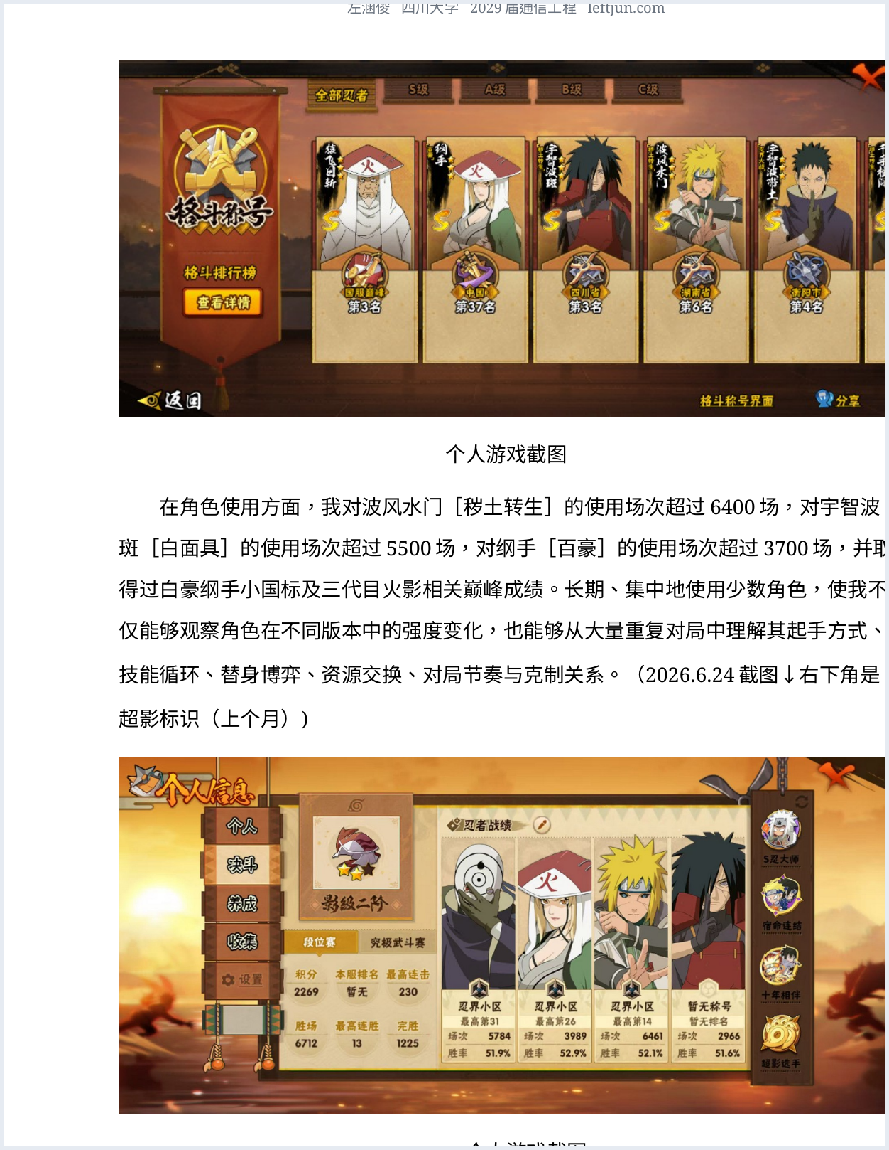
来源：本人《动作游戏博弈体系搭建及 IP 角色设计》报告截图摘录。

图 B-3｜线下玩家赛事与社群观察：用于支撑“社区舆情/核心玩家反馈”在版本管理中的重要性。
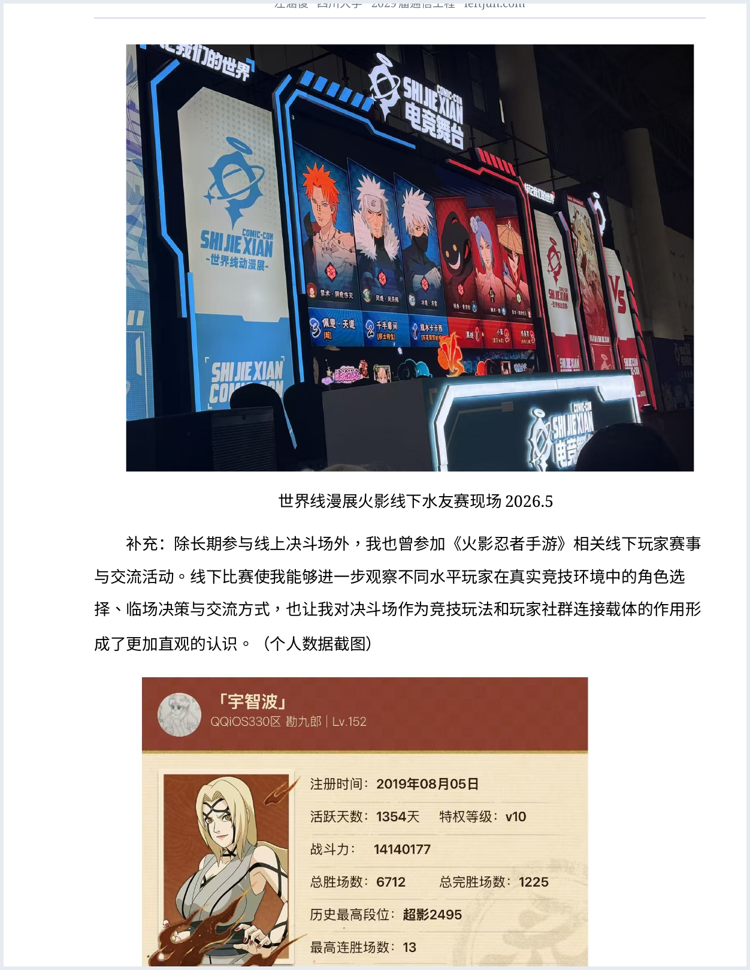
来源：本人《动作游戏博弈体系搭建及 IP 角色设计》报告截图摘录。

图 B-4｜多元动作游戏经验与分析立场：说明广度来源不是简单罗列游戏，而是观察不同动作系统如何分配复杂度。
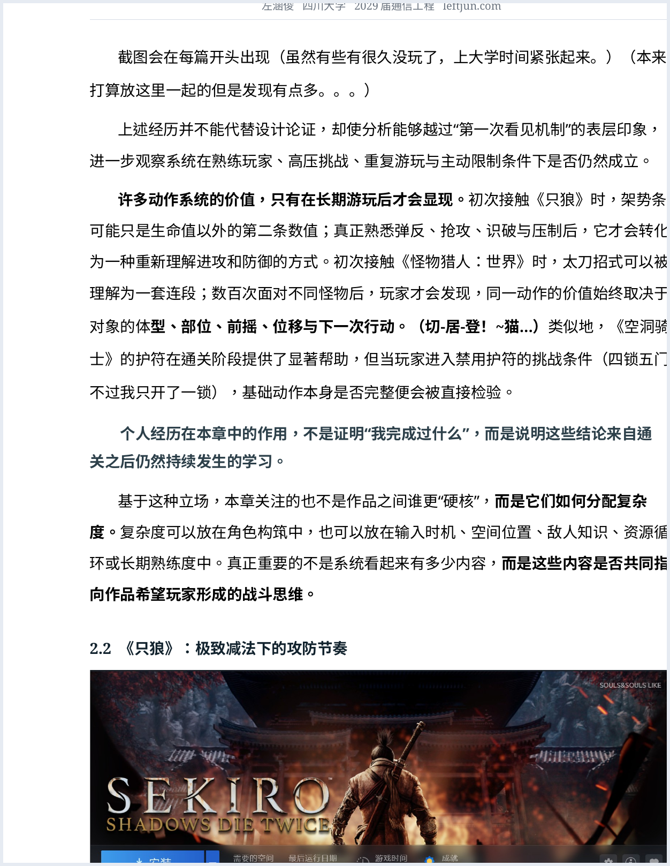
来源：本人《动作游戏博弈体系搭建及 IP 角色设计》报告截图摘录。

图 B-5｜个人动作 PVP 设计原则与落地映射：作为项目认知地图中“核心学习对象、角色本体、信息博弈、资源与反制”的方法论依据。
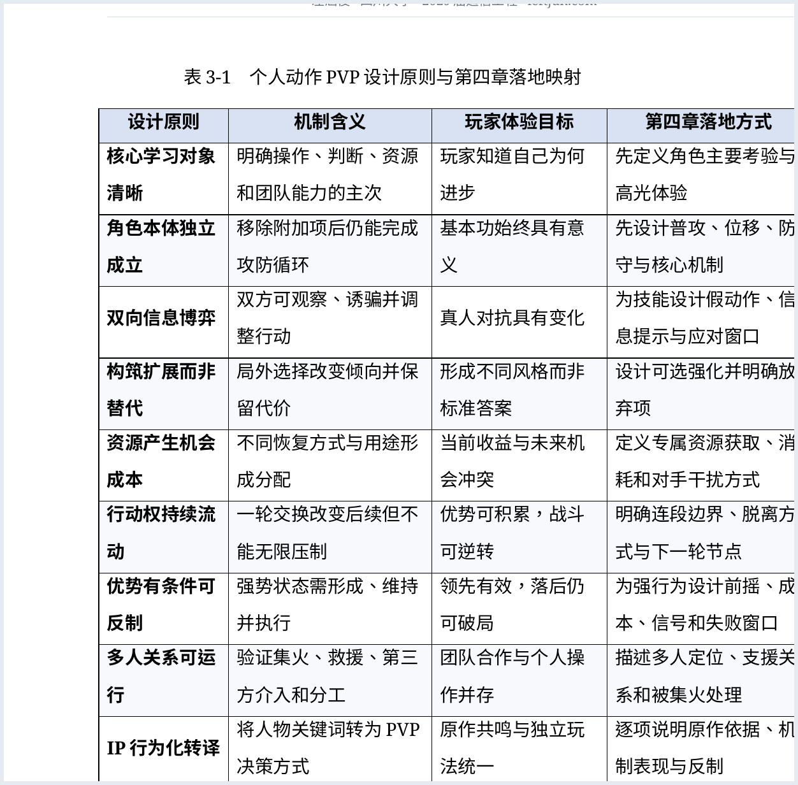
来源：本人《动作游戏博弈体系搭建及 IP 角色设计》报告截图摘录。

图 B-6｜Emotion Mask 个人 Gameplay 实践：作为小团队/个人项目交付、状态驱动玩法与范围控制经验的事实材料。
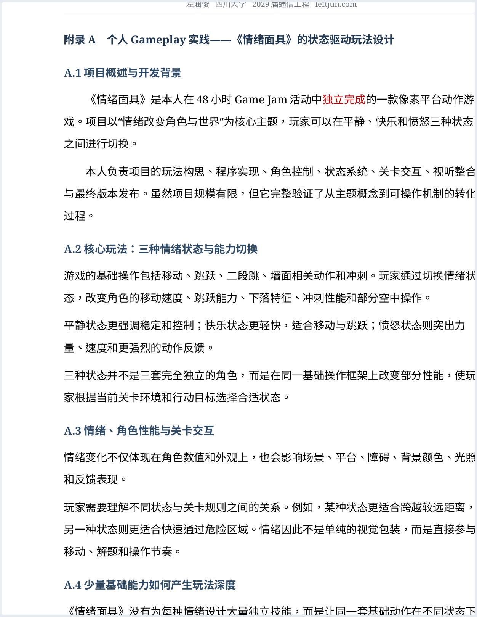
来源：本人《动作游戏博弈体系搭建及 IP 角色设计》报告截图摘录。

